FAQ

1) Не запускается торговый терминал.
- Проверьте наличие прав на запуск программы;
- Проверьте наличие разрешение на изменение для пользователя на папку с ПО и каталог пользователя;
- Проверьте установленную версию .NET. Для работы необходима явно установленная версия .NET 2.0 SP2;
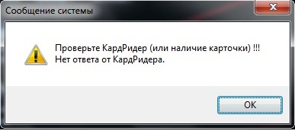
2) При запуске появляется ошибка:

- Проверьте подключение токена (ключа) к порту USB;
- Если токен подключен, проверьте работоспособность самого порта USB;
- Попробуйте переустановить токен в другой порт USB;
- Проверьте наличие службы «Смарт-карта». Для данной службы должны быть установлены параметры: Режим запуска «Авто» , Состояние: «Работает»;
- В диспетчере устройств проверьте наличие оборудования «Устройство чтения смарт-карт»;
- Проверьте исправность самого токена. Для этого необходимо воспользоваться утилитой генерации ключей которая идет в комплекте поставки. При исправном токене, в окне программы будет присутствовать запись «Активный»: 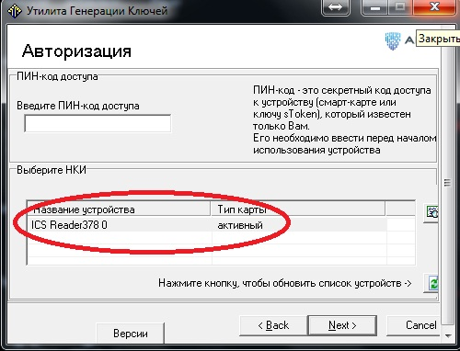

3) Нет соединения с серверами.
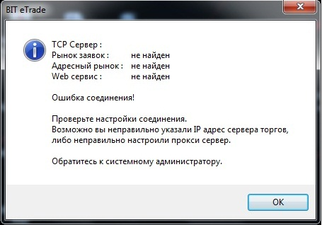

- Убедитесь что ПК, на котором установлен торговый терминал, имеет подключение к сети Интернет;
- Если для доступа в Интернет вашей организацией используется proxy-сервер, убедитесь что в меню «Настройки», вкладка «Прокси», указанны корректные настройки;
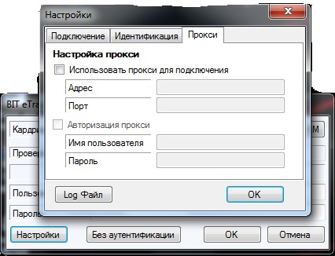

- Проверьте настройки маршрутизации;
- Проверьте доступность IP-адреса: 77.88.202.130 и портов 6000, 6001, 80.
Это можно осуществить при помощи команды telnet 77.88.202.130 <порт>
- Проверьте настройки антивирусного ПО;
- Проверьте настройки фаэрвола;

4) Программа сообщает об ошибке аутентификации
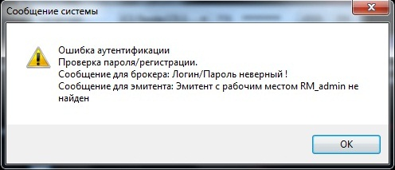

- Проверьте правильность ввода логина и пароля;

5) Для исключения влияния стороннего ПО на работу программы, установите торговый терминал на отдельном ПК.

